Stor åbningsfest i den nye Elgiganten i Roskilde
Moderne, inspirerende indretning, endnu større udvalg og bedre parkeringsforhold. Det er hvad kunderne kan se frem til i den spritnye Elgiganten i Roskilde.

Fredag d. 26. oktober er Elgiganten klar til at løfte sløret for kædens nye varehus på Industrivej 54 i Roskilde. Dørene slås op til stor åbningsfest kl. 7.00, og adm. direktør Peder Stedal lover ekstraordinære køtilbud.
”Jeg tør godt love, at den nye Elgiganten er blevet Roskilde og omegns flotteste elektronik- og hvidevareforretning. Vi har samlet alt det nyeste og bedste inden for elektronikken og hvidevarernes verden i topmoderne og lækre omgivelser,” siger adm. direktør i Elgiganten, Peder Stedal.
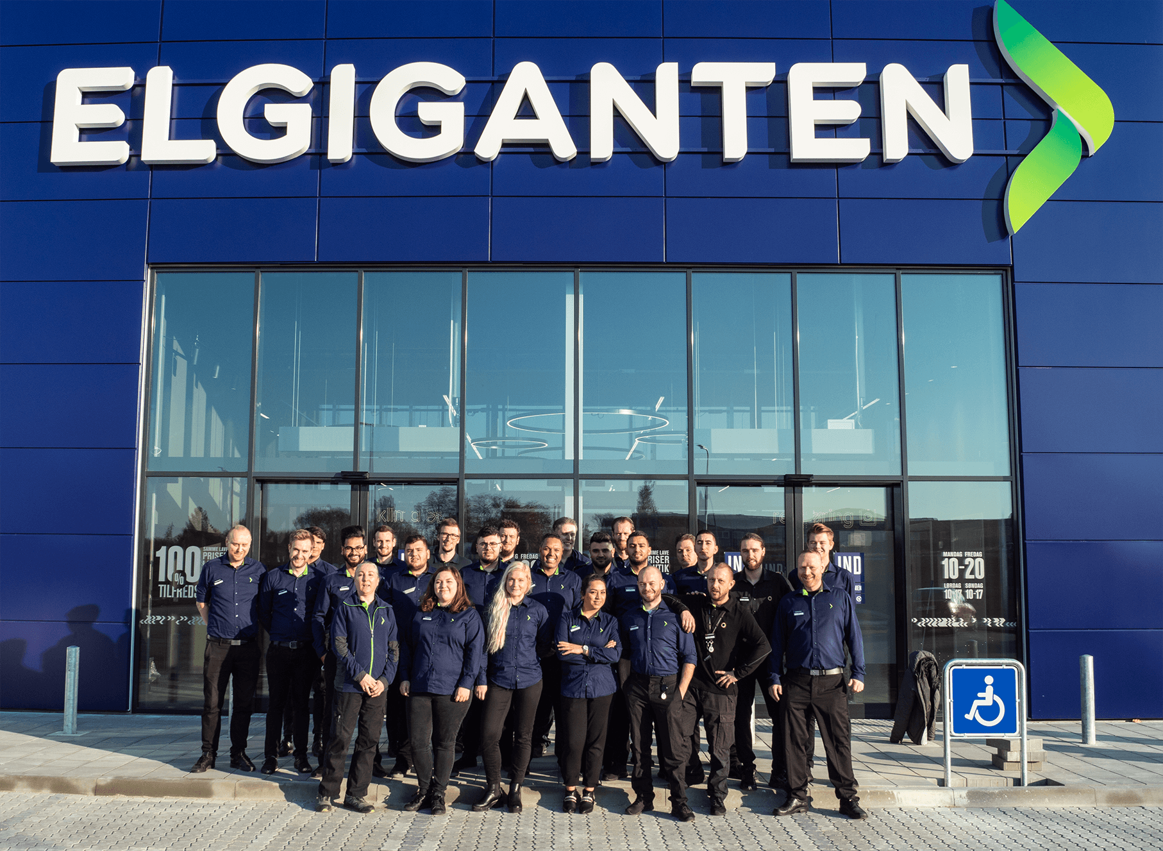
”Vi har i flere år været vokset ud af vores gamle lokaler i Roskilde, og jeg glæder mig meget til at kunne byde vores kunder indenfor i det nye varehus, så vi kan give dem endnu bedre oplevelser. Udover at selve varehuset er opgraderet kraftigt indvendigt, så er tilkørsels- og parkeringsforhold også forbedret markant, så kunderne vil opleve, at det er langt mere tilgængeligt og mere bekvemt at komme til og fra Elgiganten i Roskilde,” siger adm. direktør Peder Stedal.
Nyt og endnu større udvalg: Køkkener og alt i gaming-udstyr
Det er dog ikke kun de fysiske rammer, der har fået en opgradering, fortæller Peder Stedal. Også udvalget er vokset gevaldigt.
”I tillæg til vores almindelige udvalg har vi i det nye varehus i Roskilde fået plads til en stor inspirerende køkkenafdeling, hvor man kan købe kvalitetskøkkener, hvor man virkelig får meget for pengene,” siger Peder Stedal.
En anden stor tendens, der også har sat sit præg på det nye varehus i Roskilde er en ny flot gaming-afdeling, hvor man kan få alt det nyeste indenfor gaming og e-sport – et hastigt voksende område.
”Gaming og e-sport er blevet utroligt populært indenfor de seneste par år, og i Elgiganten skal vi altid være med på de trends og tendenser, som vores kunder er interesserede i og efterspørger. Derfor har vi indrettet en særlig gaming-afdeling, hvor vi har samlet en lang stribe af det mest kendte og populære udstyr,” siger Peder Stedal.
Og selvom direktøren forventer masser af kunder og måske lidt kaotiske tilstande til tider, så kan kunderne regne med at blive taget godt hånd om, forsikrer han. Der vil nemlig være kaldt ekstra mandskab ind og sørget for lidt godt til ganen i løbet af dagen. Og kundeoplevelsen er som altid i fokus.
”Vi lever for glade kunder, og vi sætter en stor ære i, at de får en god oplevelse, når de besøger os, og jeg glæder mig til at byde dem indenfor i det nye varehus i Roskilde. Det bliver en kæmpe åbningsfest,” siger adm. direktør i Elgiganten, Peder Stedal.

